Proyecto: Detección y seguimiento georreferenciado de pacientes de alto riesgo portadores de enfermedades crónicas con riesgo de COVID-19 por medio de una aplicación móvil

Facultad Politécnica de la Universidad Nacional de Asunción

PINV20 - 292

Equipo de investigación

Dra. Felicia Cañete​
Dra. Edith Falcón​
Dr. Horacio Legal​
Dra. Cynthia Villalba​
Ing. Federico Daumas​
Lic. Derlis Gómez​
Univ. Jesús Aguilar​

San Lorenzo, Paraguay

Índice
1. INTRODUCCIÓN 2
2. OBJETIVOS GENERAL Y ESPECÍFICOS 2
Objetivo Principal 2
Objetivos Específicos 2
3. MARCO TEÓRICO 3
4. MATERIALES Y MÉTODOS 4
Análisis 4
Diseño 4
Evaluación 5
5. RESULTADOS Y DISCUSIÓN 5
Análisis 5
Diseño 6
Implementación 7
Evaluación 8
Discusiones 9
6. CONCLUSIONES 9
7. CONTRIBUCIÓN DE LA INVESTIGACIÓN 9
8. REFERENCIAS BIBLIOGRÁFICAS 9
9. ANEXOS 11

INTRODUCCIÓN
Uno de los sectores más vulnerables de la población ante la pandemia del COVID-19 son las personas portadoras de enfermedades crónicas. La mayoría de estos pacientes requieren especialistas en hospitales referenciados. Identificar y georreferenciar a estos pacientes es fundamental para la Salud Pública. Este trabajo tiene el objetivo de desarrollar, implementar y evaluar una aplicación para dispositivos móviles para detectar y realizar el seguimiento georreferenciado por parte de las agencias gubernamentales de salud a pacientes portadores de enfermedades crónicas con riesgo de COVID-19.

OBJETIVOS GENERAL Y ESPECÍFICOS

Objetivo Principal
- Desarrollar, implementar y evaluar una aplicación para dispositivos móviles para detectar y realizar el seguimiento georreferenciado por parte de las agencias gubernamentales de salud a pacientes portadores de enfermedades crónicas con riesgo de COVID- 19.

Objetivos Específicos
- Diseñar y desarrollar una aplicación para dispositivo móvil con módulo de carga de informaciones de salud de pacientes portadores de enfermedades crónicas.
- Implementar una estructura de base de datos para almacenar la información de salud de pacientes en un servidor remoto para acceso exclusivo por parte de profesionales de Salud.
  - La solución de la aplicación para el servidor permitirá el contacto/comunicación por parte de las Unidades de Salud con los pacientes.
- Implementar una solución de georreferenciamiento de los pacientes y unidades de salud próximos.
- Elaborar reportes de gestión de Salud Pública.

MARCO TEÓRICO

Impulsado por un sector tecnológico y de salud la utilización de apps en Salud Pública pasó a llamarse “mHealth”. El mHealth es, según definición de la Organización Mundial de la Salud (OMS), “la práctica de la medicina y la salud pública soportada por dispositivos móviles como teléfonos, dispositivos de monitorización de pacientes, asistentes digitales y otros dispositivos inalámbricos” [1].
Las aplicaciones de salud abren puertas a nuevas oportunidades de optimización de recursos de salud pública: en las apuestas por la prevención, en la ayuda a la sostenibilidad de los sistemas de salud, e incluso, en la telemedicina [2].
En Latinoamérica, el uso de aplicaciones móviles para pacientes y profesionales de salud se erige como el mercado más prometedor [3]. Las aplicaciones para el control de pacientes crónicos podrían ser las de mayor crecimiento en los próximos años.
Estudios evidencian buenos resultados en cuanto al uso de mHealth para la gestión y control de pacientes con diferentes enfermedades crónicas [4, 5], inclusive en pacientes adultos mayores [6]. La mayoría de estos estudios están enfocados en el monitoreo y control de diferentes enfermedades crónicas como ser presión arterial o diabetes [6,7,8,9,10]. Para ello combinan las bondades del mHealth con el uso de sensores y tecnología wearable. Otros estudios lo complementan con sistemas georreferenciados para casos de emergencia [11]. Uno de los beneficios del uso de aplicaciones móviles que cabe mencionar es su efectividad para mejorar el diagnóstico y la adherencia a la medicación [12]. El desafío de las TIC es asegurar la interoperabilidad de las aplicaciones con los datos de la Historia Clínica Electrónica, así como asegurar la privacidad y seguridad de la información sensible de salud de los pacientes [13].
Ante una pandemia es imperiosa la necesidad de contar con la tecnología adecuada para, entre otras cosas, facilitar la identificación de los pacientes crónicos. El tratamiento de los pacientes crónicos infectados con COVID-19 es un reto para los médicos y el sistema de salud. Cabe decir que los casos de COVID-19 en pacientes con comorbilidades representan una mayoría en los casos mortales [14].
Este trabajo presenta el desarrollo, implementación y evaluación de una aplicación móvil que permite el georreferenciamiento de los pacientes crónicos y la comunicación de estos con los profesionales de las agencias de salud.

MATERIALES Y MÉTODOS

El sistema de georreferenciamento de pacientes con enfermedades crónicas, en el marco del Covid-19, se realizó a través de la implementación de un sistema web y móvil que permite la comunicación a una base de datos con exclusivo acceso a profesionales de la salud pública. La aplicación móvil está orientada al paciente y la aplicación web a los médicos. El desarrollo se realizó en cuatro etapas: Análisis, Diseño, Implementación y Evaluación.

Análisis
En esta etapa, con ayuda de profesionales de la salud se realizó el relevamiento de datos para la obtención de los requerimientos del sistema.
Se contó con la participación de dos médicas con especialización en salud pública. La primera profesional realizó una revisión de las aplicaciones regionales existentes para el seguimiento de comorbidades. Con base a esto, se elaboró una lista de las principales funcionalidades que podría tener la aplicación, ajustándolas a la realidad sanitaria del Paraguay. Posteriormente, la segunda profesional procedió a adaptar las funcionalidades de la aplicación con base a los requerimientos puntuales del sector de Enfermedades Crónicas del Ministerio.
El relevamiento de las prácticas regionales, la redacción de los requerimientos y sus adaptaciones para la salud pública tuvo duración de una semana cada una.

Diseño
Basado en los resultados del análisis se realizó el diseño de la aplicación para dispositivos móviles y el diseño de la aplicación web y de base de datos para el almacenamiento de la información.
En esta etapa, se decidieron las herramientas a utilizar para la implementación de la aplicación. La Figura 1 detalla el stack tecnológico de la aplicación web y móvil, y de base datos.
Se utilizó la metodología de desarrollo de software Kanban, donde se crearon historias de usuario a cumplirse en las siguientes fases:
1ra fase: Desarrollo del backend del Producto Mínimo Viable (MVP, por sus siglas en inglés).
2da fase: Desarrollo de la aplicación móvil híbrida.
3ra fase: Elaboración de pruebas con la aplicación.
4ta fase: Desarrollo de la interfaz web para los médicos.

Evaluación
Para comprobar el funcionamiento entre los componentes, se realizaron pruebas de integración entre el frontend y backend y pruebas de integración entre la aplicación móvil y el backend. Para evaluar la ejecución de diferentes escenarios de usuario se realizaron pruebas de casos de uso y sus flujos. Estas pruebas fueron realizadas por el equipo de Desarrollo a través de un servidor de pruebas. Se realizaó en una versión piloto del producto que comprendió a 38 usuarios de diversos departamentos del país y 2 médicos.
Para medir la usabilidad de la aplicación se realizó una encuesta a todos los usuarios que fueron invitados. De los 38 usuarios, 16 personas accedieron a realizar la evaluación de usabilidad a través de un formulario Google forms. La metodología de evaluación utilizada fue el System Usability Scale (SUS) [14].

RESULTADOS Y DISCUSIÓN

Análisis
Se especificaron los siguientes requerimientos para la aplicación móvil y la aplicación web:
La aplicación móvil está orientada al paciente. A través de ella, los pacientes pueden registrarse, ingresar y actualizar sus datos clínicos y demográficos, identificar los centros asistenciales cercanos a él y solicitar la asistencia de la agencia de salud pública. Además, los pacientes pueden completar el formulario de enfermedades base, el formulario de síntomas y el formulario de datos logísticos.
Los datos recolectados por la aplicación móvil son cédula, nombre, fecha de nacimiento, sexo, dirección, ubicación geográfica (latitud, longitud), correo electrónico y número de teléfono. Los mismos son necesarios para la identificación del paciente. A través de la ubicación demográfica, los pacientes son asignados al centro de salud más cercano a su ubicación y a su vez, al médico especialista.
La aplicación web está orientada a los médicos y profesionales de la salud pública. A través de ella, los médicos pueden contactar con los pacientes y acceder a las respuestas de los formularios completados por los pacientes. Los médicos coordinadores pueden asignar pacientes a los médicos de su región. Además de esto, a través de la aplicación se puede acceder al listado de pacientes, médicos, coordinadores, asignaciones de pacientes y centros hospitalarios.
El servidor de base de datos registra los datos relacionados a pacientes, profesionales de la salud y centros asistenciales.
Se decidió que la manera de adquirir información relevante de los pacientes sea mediante formularios completados en la aplicación móvil. El formulario de enfermedades base permite relevar los datos clínicos de las enfermedades base de los pacientes. Con esto los médicos pueden determinar el grado de riesgo o “nivel de vulnerabilidad” basado en su estado base. Además, el formulario de síntomas permitirá a los médicos hacer un seguimiento de síntomas de los pacientes. El formulario logístico permite conocer sobre los hospitales que el paciente frecuenta o las medicaciones que ha retirado.
Los profesionales médicos pueden crear los formularios según sean necesarios a través de la aplicación web, y pueden asignarlos a los pacientes a través de la aplicación web. Los pacientes a través de la aplicación móvil pueden completar los formularios y guardar las respuestas, lo cual será actualizado en la base de datos.

Diseño
Se creó un diseño inicial para la vista de la aplicación web y móvil. La aplicación web cuenta con un diseño orientado a componentes. El servidor web cuenta con un diseño Modelo Vista Controlador MVC, donde los modelos son la representación de las tablas de base de datos.
La base de datos se representó a través de un diagrama de entidad-relación. Las principales entidades de datos fueron: hospital, distrito, provincia, persona, formulario, mensaje.
La interfaz de usuario de la aplicación móvil incluye las siguientes funcionalidades: ingreso, datos personales, formularios, formulario hospitalario, formulario de enfermedades base, formulario de síntomas, hospitales, mensajería asíncrona médico-paciente. El usuario de la aplicación móvil puede ingresar a la aplicación con su dirección de correo y contraseña y registrar sus datos en caso de ser la primera vez que accede a la aplicación. La opción de datos personales permite registrar o actualizar los datos del usuario. La opción de formularios presenta el listado de formularios que el usuario debe rellenar como paciente. La opción de formulario hospitalario, de enfermedades base, y síntomas permite al paciente responder sobre datos logísticos, enfermedades que padece y si posee síntomas de COVID-19 respectivamente. La opción de hospitales presenta la visualización geográfica de los hospitales más cercanos a su ubicación. La opción de mensajería permite al paciente comunicarse con el médico asignado.
La interfaz de la aplicación web comprende las siguientes funcionalidades: inicio, formularios, pacientes, asignación de pacientes, centros asistenciales, médicos, coordinadores, mensajes, soporte. El botón de inicio redirecciona al usuario a la página principal de la aplicación. El botón de formularios presenta la lista de formularios creados, sus descripciones juntos con las preguntas contenidas. El botón de pacientes presenta la lista de pacientes. El botón de asignación de pacientes presenta la lista de pacientes y los médicos asignados a los mismos. El botón de hospitales presenta la lista de centros de salud y sus datos como código, nombre, distrito y región. También es posible importar datos de hospitales desde la web de las agencias de salud. El botón de médicos y coordinadores lista los datos de los médicos y coordinadores respectivamente. El botón de mensajes muestra los mensajes recibidos de los pacientes tratados.

Implementación
La aplicación móvil fue desarrollada para el sistema operativo Android, el cual es el sistema mayoritario en la población. La seguridad y privacidad de los datos se garantizó con estrictos controles de seguridad de acceso a nivel de la Base de Datos como al sistema web. La comunicación se realiza vía HTTPS y las claves no son compartidas.
La Figura 2 muestra algunas de las pantallas de la aplicación móvil como la pantalla de inicio, datos personales, localización y el formulario hospitalario.
La pantalla de inicio permite el acceso a la aplicación móvil y el registro en caso de acceder por primera vez.
En la pantalla de datos los pacientes actualizan sus datos personales; el campo de número telefónico es necesario para permitir la mensajería instantánea con los profesionales médicos.
En la pantalla “Hospitales” se visualiza la localización de los centros asistenciales más cercanos a la geolocalización del paciente. La ubicación geográfica es obtenida solicitando permisos al usuario y almacenando los datos de latitud y longitud. Para implementar el georreferenciamiento, se utilizaron datos open source de Openstreetmap [15], bajo solicitud del usuario. Para visualizar los hospitales más cercanos, se implementó un algoritmo basado en el radio [16], de manera a obtener los N hospitales más cercanos en un radio R creciente.
En la pantalla de “Formulario Hospitalario” los pacientes pueden detallar los hospitales que frecuentan y la medicación que retiran de esos hospitales.
La Figura 3 muestra la pantalla de formularios de enfermedades base y de síntomas. En dichas pantallas los pacientes seleccionan la enfermedad base que poseen y en caso de estar padeciendo síntomas.
La Figura 4 muestra algunas pantallas de la aplicación web. En la pantalla de asignación de pacientes se visualiza el listado de pacientes y si ya se encuentra asignado a un médico. En la pantalla de centros asistenciales se visualiza los centros asistenciales existentes con la opción de editar sus datos o eliminarlos del listado. En la pantalla de médicos se visualiza los nombres de los médicos con la opción de editar sus datos, eliminarlos del listado o asignarlos a determinados centros asistenciales. En la pantalla de mensajes se observa los mensajes recibidos de los pacientes teniendo la opción de entrar al chat correspondiente y enviar o responder los mensajes.

Evaluación
En las pruebas realizadas, se comprobaron por los profesionales de salud que el flujo entre la aplicación móvil y la aplicación web de médicos es suficiente como medio de comunicación y obtención de datos clínicos de los pacientes, así como para el seguimiento de la situación de gravedad de los pacientes que contactan.
En cuanto a la evaluación de la usabilidad, según la escala SUS, el sistema obtuvo una puntuación de 68, lo cual denota un grado C de usabilidad, es decir, es un sistema usable en una medida aceptable.

Discusiones
La aplicación logra el acceso restringido de los datos de pacientes por parte de los profesionales correspondientes. Sin embargo, en caso de carecer de una política de uso correcto de la información, existe el riesgo de publicación de datos sensibles de salud y de localización del paciente, así como de filtración de datos por parte de las agencias de salud.

CONCLUSIONES Y RESULTADOS GENERALES

Las pruebas de aceptación piloto de usuarios a país indican que la implementación de la aplicación móvil que alimente una base de datos georreferenciada consolidada a las agencias de salud logra identificar la localización de los pacientes y proseguir con su atención primaria. De esta forma, se podrá prevenir las necesidades asistenciales de la comunidad, la cantidad de personas aledañas a una unidad de salud familiar de manera a destinar mejor los recursos humanos necesarios para la atención y visualizar la necesidad de cierta comunidad a través de los formularios y/o mensajes que los pacientes completen.
Cabe resaltar también los trabajos de gestión para la formalización del acuerdo de Cooperación específico entre la FPUNA y el MSPByS, firmado entre el Decano de la Facultad y el Ministro de Salud respectivamente en el mes de Junio. Este acuerdo permite dar el marco reglamentario para la internalización del producto desarrollado.
A la fecha de corte del contrato con Conacyt, se ha comunicado vía nota a la Dirección General de TIC la disponibilidad de la aplicación y fuentes del proyecto a través de enlaces en discos virtuales. Conscientes del corto plazo para el desarrollo y puesta en producción, el equipo técnico integrante del Proyecto PINV20-292, se puso a disposición del MSPBS para dar el soporte posterior en las necesidades de traslado de la solución de los servidores de la FPUNA a los equipos que la DGTIC MSPBS indique.
Copia del acuerdo de cooperación y la nota de entrega se adjuntan como anexos del Informe Final en la plataforma SPI.

CONTRIBUCIÓN DE LA INVESTIGACIÓN
La utilización de la aplicación tiene potencial para beneficiar a los pacientes crónicos en cuanto a posibilidad de acceder a la medicación y conseguir una atención primaria por parte de especialistas sin necesidad de movilizarse a los centros de salud.

REFERENCIAS BIBLIOGRÁFICAS

[1] World Health Organization. mHealth: New horizons for health through mobile technologies, 2011.
[2] European Commission. Green Paper on mobile Health (“mHealth”), 2014.
Mc Kinsey and GSMA, “mHealth: A new vision for Healthcare”, 2010.
[3] J. A. Lee, M. Choi, S. A. Lee, & N. Jiang. Effective behavioral intervention strategies using mobile health apps for chronic disease management: a systematic review. BMC medical informatics and decision making, vol. 18, no. 1, pp. 12, 2018.
[4] J. Lewis, P. Ray, &S. T. Liaw. “Recent worldwide developments in eHealth and mHealth to more effectively manage cancer and other chronic diseases - a systematic review”. Yearbook of medical informatics, vol. 25, no. 01, pp. 93-108, 2016.
[5] A. Mertens, P. Rasche, S. Theis, M. Wille, C. Schlick, &S. Becker. “Influence of mobile ICT on the adherence of elderly people with chronic diseases”. In International Conference on Human Aspects of IT for the Aged Population, pp. 123-133, Springer, Cham, August, 2015.
[6] S. Agarwal, &C. T. Lau. “Remote health monitoring using mobile phones and Web services”. Telemedicine and e-Health, vol. 16, no. 5, pp. 603-607, 2010.
A. Banerjee, R. A. Ramanujan, & S. Agnihothri. “Mobile health monitoring: Development and implementation of an app in a diabetes and hypertension clinic”. In2016 49th Hawaii International Conference on System Sciences (HICSS), pp. 3424-3436, IEEE, January, 2016.
[7] Kang, H., &Park, H. A.. “A mobile app for hypertension management based on clinical practice guidelines: development and deployment”. JMIR mHealth and uHealth, vol. 4, no. 1, e12, 2016.
[8] H. Jamaladin, T. H. van de Belt, L. C. Luijpers, F. R. de Graaff, S. J. Bredie, N. Roeleveld, & van Gelder, M. M. “Mobile apps for blood pressure monitoring: systematic search in app stores and contentanalysis”. JMIR mHealth and uHealth, vol. 6, no. 11, e187, 2018.
[9] P. Keikhosrokiani, N. Mustaffa, N. Zakaria,&M. I. Sarwar mces). “StudHealth Technol A proposal to design a location - based mobile cardiac emergency system” lInform, vol. 182, pp. 83-92, 2012.
[10] A. Beratarrechea, A. G. Lee, J. M. Willner, E. Jahangir, A. Ciapponi, &A. Rubinstein. “The impact of mobile health interventions on chronic disease outcomes in developing countries: a systematic review”. Telemedicine and e-Health, vol. 20, no. 1, pp. 75-82, 2014.
[11] F. R. Jusob, C. George, &G. Mapp. “Exploring the need for a suitable privacy framework for mHealth when managing chronic diseases”. Journal of Reliable Intelligent Environments, vol. 3, no. 4, pp. 243-256,2017.
[12] Dirección de Vigilancia de Enfermedades No Transmisibles (2019, May). Boletín de Vigilancia N ́umero 3 Enfermedades No Transmisibles y Factores de Riesgo. [Online]. Available:http://portal.mspbs.gov.py/dvent/wpcontent/uploads/2020/02/BoletinENT2019.pdf.
[13] Mazzei J. (2021, Abril) COVID -19: a new respiratory disease and a potential global threat. [Online]. Available: https://anm.edu.ar/wp-content/uploads/2020/03/Mere1-10-Editorial.pdf.
[14] System Usability Scale (SUS). (2021, Agosto) System Usability Scale (SUS). [Online]. Available: https://www.usability.gov/how-to-and-tools/methods/system-usability-scale.html.
[15] OpenStreetMap. (2021, Abril) OpenStreetMap. [Online]. Available: https://www.openstreetmap.org/about.
[16] J. L. Bentley, & M. I. Shamos. “Divide-and-conquer in multidimensional space”. In Proceedings of the eighth annual ACM symposium on Theory of computing, pp. 220-230, May 1976.

ANEXOS
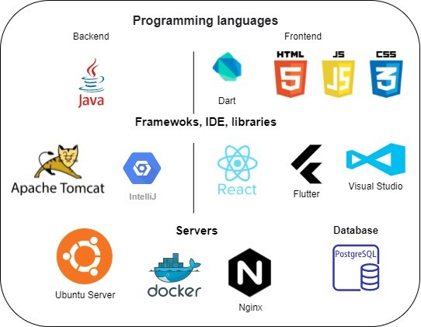
Figura 1. Stack tecnológico de la aplicación web, móvil, y base de datos.

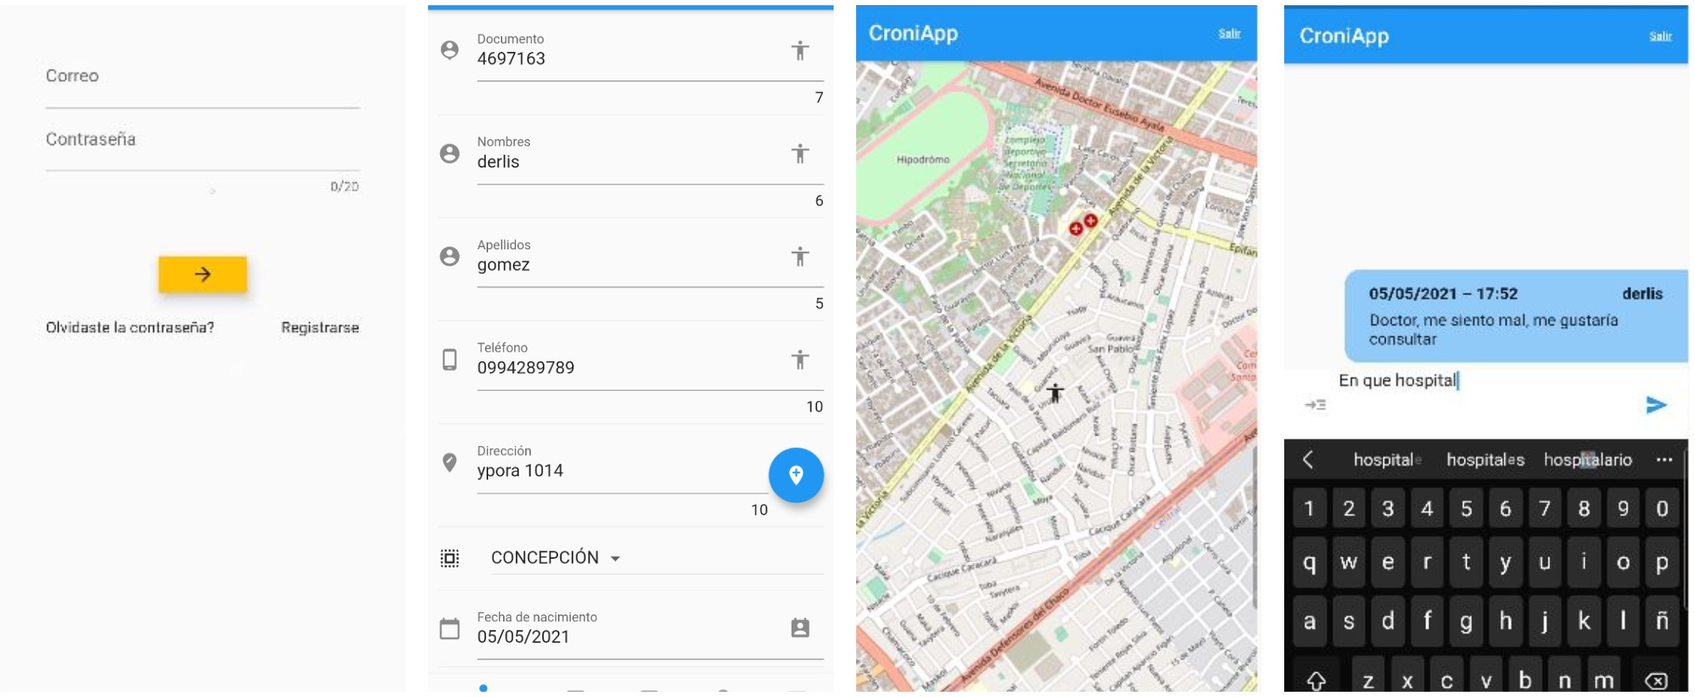
Figura 2. Pantallas de inicio de sección, datos personales, hospitales y mensajería asíncrona doctor-paciente de la aplicación móvil.
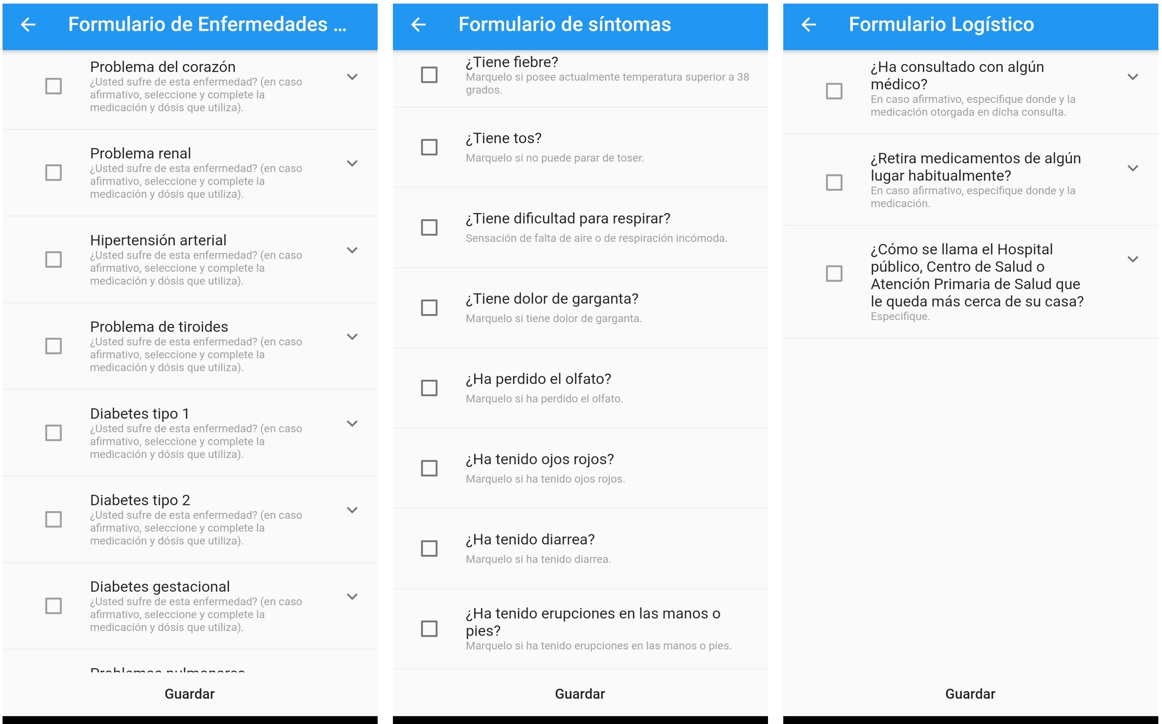
Figura 3. Pantallas de formularios de enfermedades base, síntomas y logísticos de la aplicación móvil.

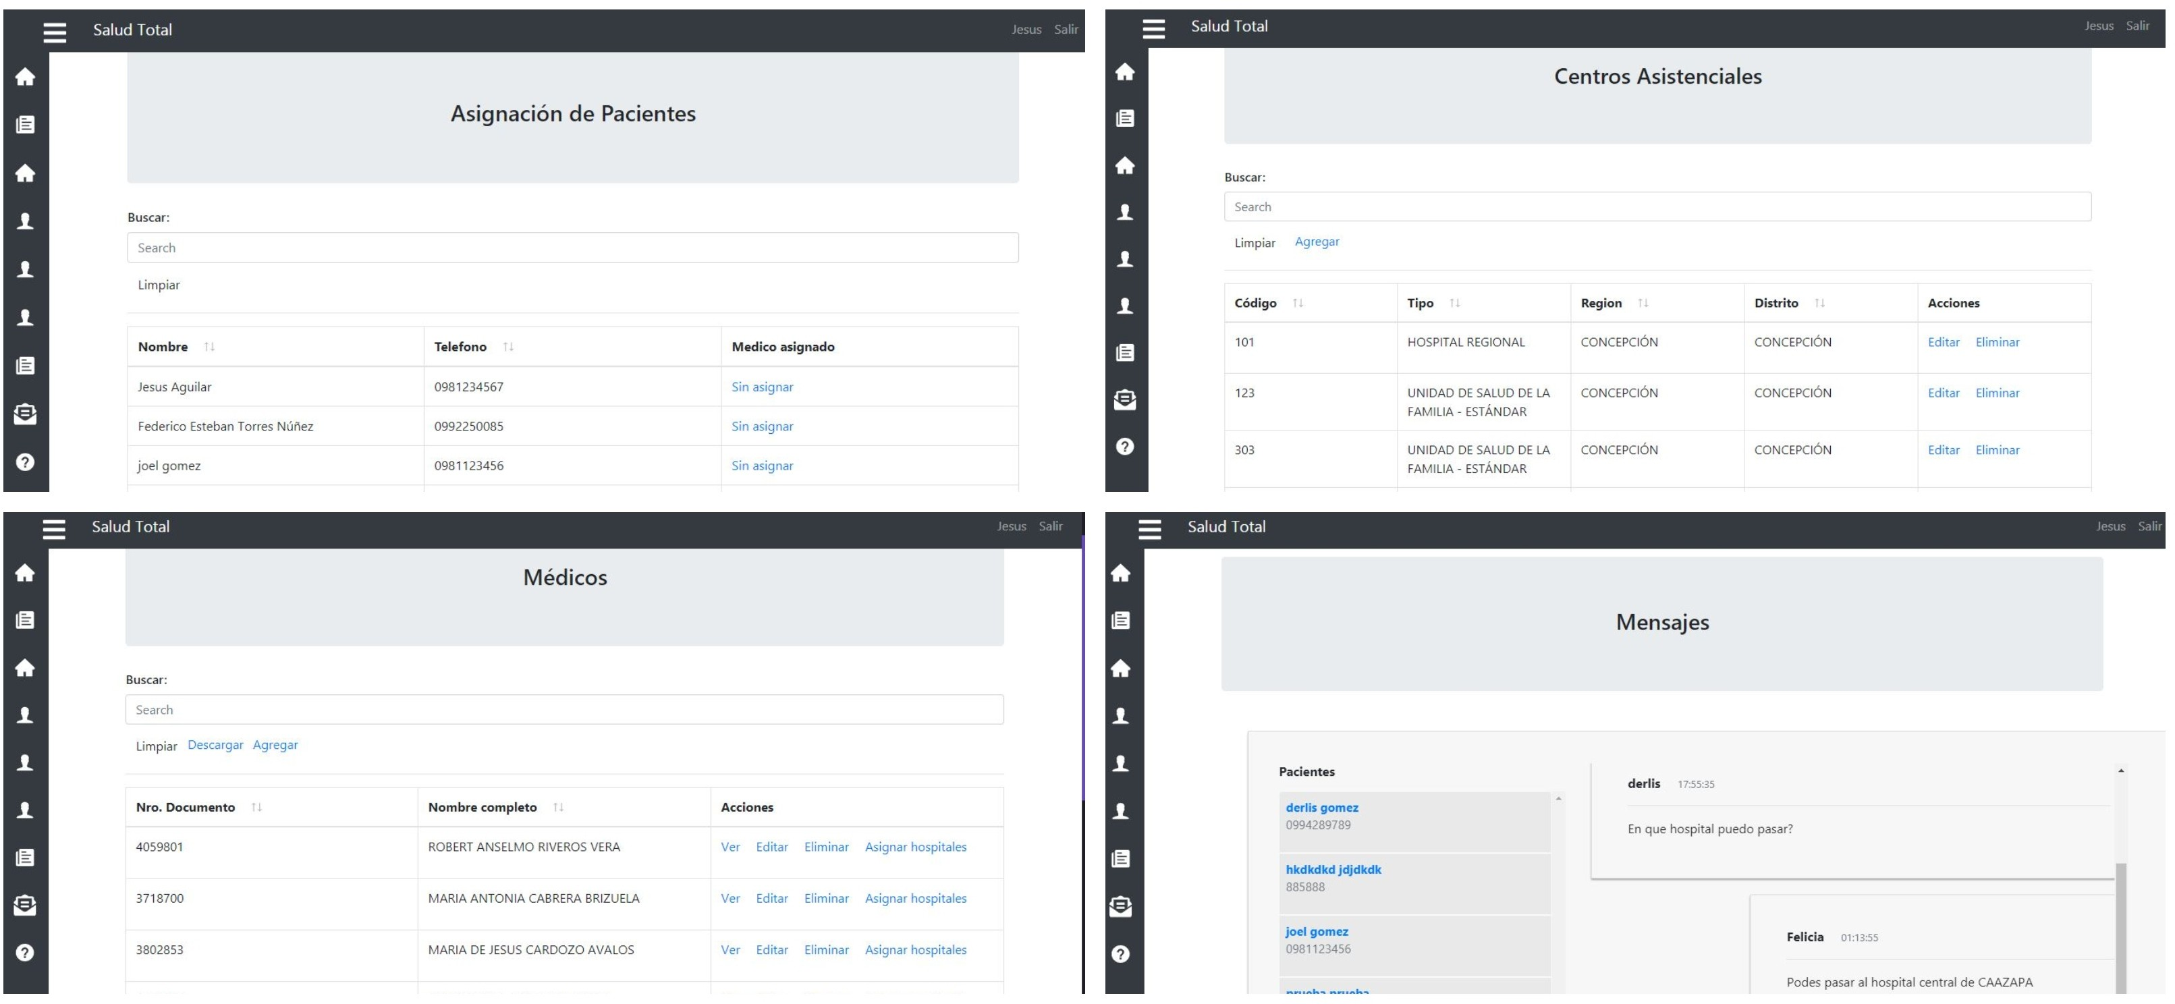
Figura 4. Pantallas de la aplicación web: asignación de pacientes, centros asistenciales, médicos y mensajes

